

**Об определении и утверждении мест размещения нестационарных торговых объектов по Жанааркинскому району**

Постановление акимата Жанааркинского района области Ұлытау от 28 мая 2025 года № 52/02. Зарегистрировано Департаментом юстиции области Ұлытау 30 мая 2025 года № 200-20

      В соответствии с подпунктом 4-2) пункта 1 статьи 31 Закона Республики Казахстан "О местном государственном управлении и самоуправлении в Республике Казахстан" и приказом исполняющего обязанности Министра национальной экономики Республики Казахстан от 27 марта 2015 года №264 "Об утверждении Правил внутренней торговли" (зарегистрирован в Реестре государственной регистрации нормативных правовых актов за №11148), акимат Жанааркинского района ПОСТАНОВЛЯЕТ:

      1. Определить и утвердить места размещения нестационарных торговых объектов по Жанааркинскому району согласно приложению к настоящему постановлению.

      2. Признать утратившим силу постановление акимата Жанааркинского района "Об определении и утверждении мест размещения нестационарных торговых объектов на территории Жанааркинского района" от 10 июня 2022 года №54/01 (зарегистрировано в Реестре государственной регистрации нормативных правовых актов за №28754).

      3. Контроль за исполнением настоящего постановления возложить на курирующего заместителя акима Жанааркинского района.

      4. Настоящее постановление вводится в действие по истечении десяти календарных дней после дня его первого официального опубликования.

|  |  |
| --- | --- |
| *Аким* | *К. Кожукаев* |

|  |  |
| --- | --- |
|  | Приложение к постановлению акимата Жанааркинского района от 28 мая 2025 года № 52/02 |

**Места размещения нестационарных торговых объектов по Жанааркинскому району**

|  |  |  |  |  |
| --- | --- | --- | --- | --- |
| Точное месторасположение | Занимаемая площадь, квадратный метр | Период осуществления торговой деятельности, лет | Сфера деятельности | Близлежащая инфраструктура (торговые объекты, в которых реализуются схожий ассортимент товаров, а также объекты общественного питания) |
| поселок Жанаарка, проспект Сакена Сейфуллина, 85 | 1000 | 5 | Реализация продовольственных и непродовольственных товаров | Отсутствуют |

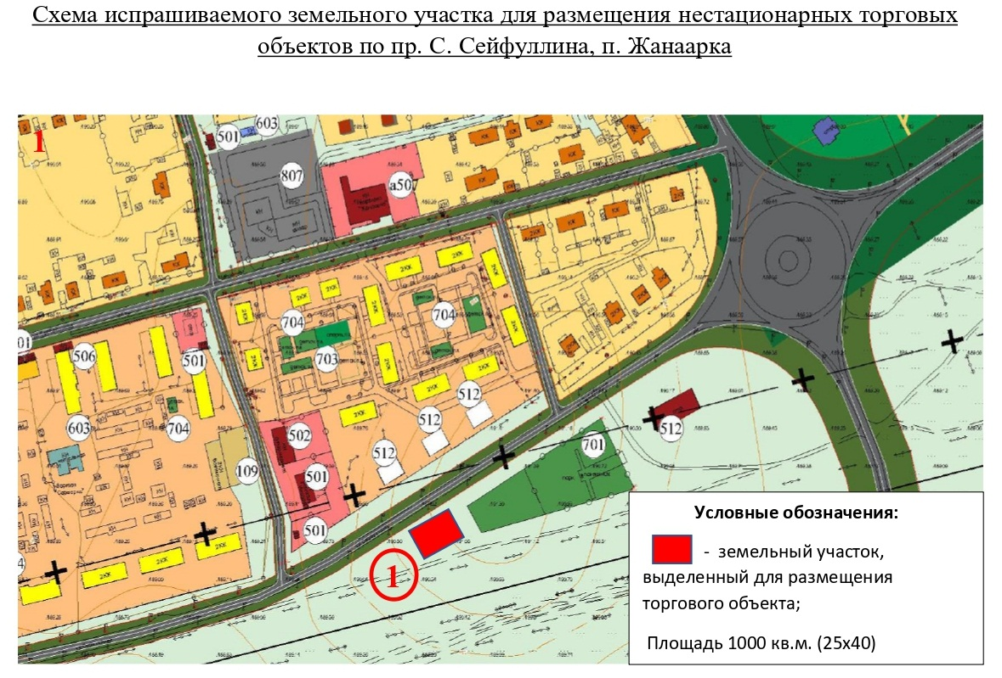

© 2012. РГП на ПХВ «Институт законодательства и правовой информации Республики Казахстан» Министерства юстиции Республики Казахстан